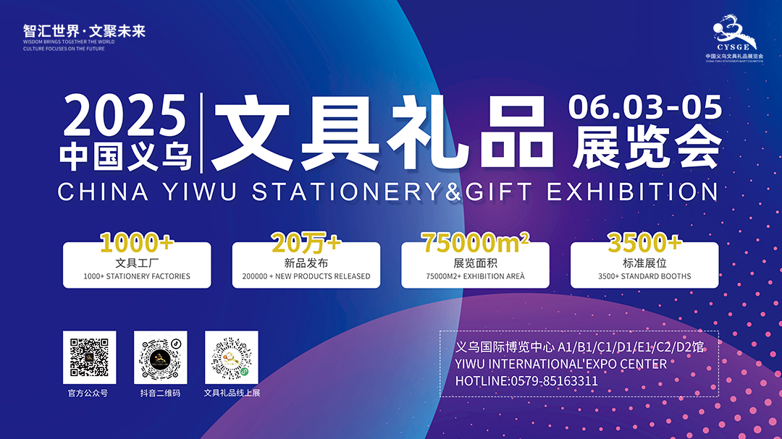

**2025中国义乌文具礼品展览会**

**展会时间：**2025年6月3-5日

**展会地点：**义乌国际博览中心

**主办单位：**中国制笔协会

**协办单位：**浙江中国小商品城集团股份有限公司

**承办单位：**义乌市文化用品行业协会

**展会规模：**7大展馆/75000方展示面积/3500+个展位/100000+人次观展/200000+种商品

**展会介绍：**2025中国义乌文具礼品展览会由中国制笔协会主办，浙江中国小商品城集团股份有限公司协办，义乌市文化用品行业协会承办。展会以“创新思维、整合资源、抱团发展、合作共赢”为办展宗旨，采用联合订货会、新品发布会联动传统展会的新型模式，打造中国最大内外贸结合的文具展贸平台，推动中国文具行业的发展。2025中国义乌文具礼品展览会将于2025年6月3-5日在义乌国际博览中心举办，诚邀您走进展会现场，感受来自文具人的热情！

**往期回顾：**

2024年6月5日，2024中国义乌文具礼品展览会在义乌国际博览中心圆满落下帷幕。展会展览面积达75000平方米，设立了3500个国际标准展位，共有包括白雪、点石、真彩、马利画材、乐普升、广博、青壹坊、奥德美、可奇等在内的792家国内外知名企业参展。

本届展会吸引了来自国内外的10.2万名采购商莅临现场，成交额达到令人瞩目的9.25亿元。尽管当前市场环境较为疲软，但展会现场依然人潮涌动，采购商的下单热情十分高涨，展现了强大的市场需求和行业活力。展会规模较往年有了提升，新增设了文创精品馆（C2馆）、潮玩展区以及箱包展区等多个特色板块，为采购商提供了更多元化的选择和体验。

展会期间举办的300万锦鲤大抽奖活动，共抽出30台五菱汽车和470台爱玛电动车，采购商们在现场纷纷喜获大奖，展会气氛高潮迭起。

中国制笔协会《笔类产品 术语》国家标准审查会、义乌—白沟产业与国际合作对接会、白沟新品发布会、义乌市文化用品行业协会书店采购联盟发起仪式等活动也吸引了众多采购商、参展商的参与和关注。

**展品范围：**

1、学生文具类：书写工具、纸及纸制品、学习用品、教学用品、收纳用品等；

2、办公用品类：办公设备、电脑周边产品及耗材、办公软件、数码产品、年画挂历等；

3、文创类产品类：时尚产品、潮流用品、工艺品等；

4、体育用品类：体育竞技用品、体育奖品及纪念品、休闲体育用品、休闲旅游用品等；

5、玩具类：潮流玩具、益智玩具、减压玩具、休闲娱乐用品等；

6、学生日用百货类;、学生电器、学生美妆、学生保暖用品、学生餐具、动漫周边、明星周边等；

7、图书类：教材、中小学教辅工具书、人文科普、动漫等；

8、美术用品类：画材、绘图、文房四宝、工艺美术用品等；

9、礼品及赠品类：授权用品及定制商品、节庆活动用品、礼品文具等。

参展请与展会主办方联系:

地址:浙江省金华市义乌市义乌国际商贸城三区56号门三楼东辅房69号

联系人:小欣 18966021215邮箱：[1140768975@qq.com](mailto:1140768975@qq.com)

电话：0579-85163311

